Q2
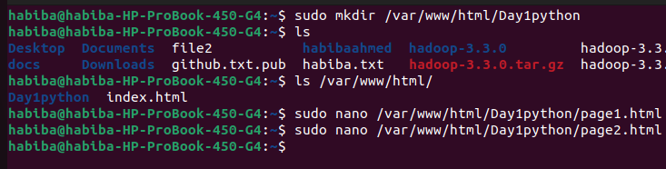




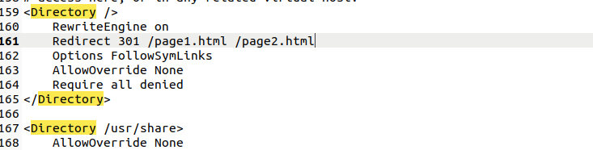

Q3
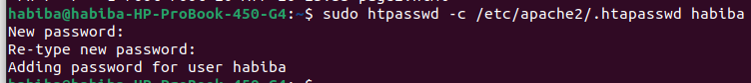
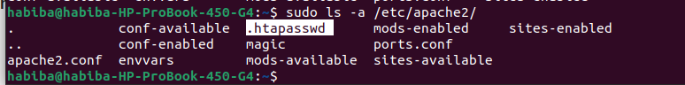
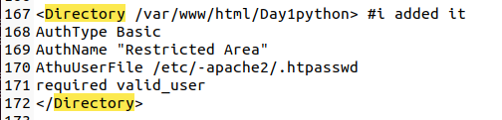
Q4
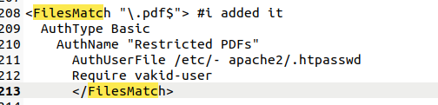

Q5
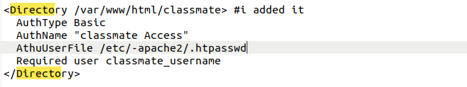

Q6
